新 书 推 荐

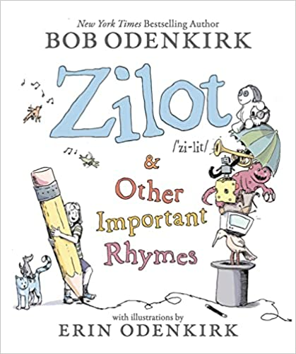
中文书名：《是日常生活的确幸旋律呀》
英文书名：ZILOT & OTHER IMPORTANT RHYMES
作 者：Bob Odenkirk, Erin Odenkirk（插图）
出 版 社：Little Brown Books for Young Readers
代理公司：WME /ANA
页 数：160页
出版时间：2023年10月
代理地区：中国大陆、台湾
审读资料：电子稿
类 型：诗歌绘本

爆火美剧《风骚律师》主演、土星奖视帝、
艾美奖、金球奖等多项大奖提名最佳男演员、
《纽约时报》畅销书作者——鲍勃·奥登科克最新童书作品！
表演、创作双双在线的专业喜剧人和孩子们共同写作的诗集会是什么风格？

诗歌内容充满童心、乐趣、幽默和洞察力
插图形象惹人喜爱、线条细腻精致、细节丰富到位
铅笔画色彩淡雅，风格鲜明，与诗歌内容相辅相成
文字和图画都值得仔细阅读品味
是一部适合父母和孩子共同阅读的诗歌绘本

内容简介：

你可以从《绝命毒师》、《风骚律师》、《周六夜现场》或其它各种作品中认识鲍勃·奥登科克。

鲍勃·奥登科克在女儿艾琳和儿子内特小的时候就开始和他们一起写这些诗，把这些诗编成一本自制的书，名为《旧时代的韵律》。他想让孩子们明白，他们一家人喜欢读的书是真实的人写的，并向他们灌输自己也可以成为作家和插画家的想法。近20年后，奥登科克一家四口在隔离期间重新读了这些大多滑稽可笑、有时也令人感伤的作品。不过，女儿艾琳开始创作插图来配合这些文字，这本书逐渐成为奥登科克家更大的财富。

标题中为室内堡垒虚构出来的词“Zilot”、喜欢疯跑的可爱小狗、以及父亲教孩子们雨伞活动的原理，这些主题经过艾琳异想天开和细致的线描，在这些页面上变得生动起来。本书收录了七十多首诗，为各个年龄段的读者带来欢乐。

作者简介：

鲍勃·奥登科克（Bob Odenkirk），美国著名演员、编剧、导演、制片人、作家，以在《绝命毒师》、《风骚律师》、《小妇人》等多部影视作品中的出色表演和为《周六夜现场》等电视节目撰写的大量喜剧小品而闻名。他一生都在写滑稽的东西，因为他喜欢把这个世界看成一个主要是有趣的、相当可笑的地方。他最大的愿望是，你今天笑了，明天你会把这份开心传递下去。

艾琳·奥登科克（Erin Odenkirk）是鲍勃·奥登科克的女儿，她从记事起就一直在进行艺术创作，最初是在画真实的和想象的动物中找到灵感。现在她已经从普拉特学院毕业，住在纽约的布鲁克林，她有很多铅笔，还养了一只兔子。她希望这本书能让你笑，甚至大笑，但最主要的是她希望这本书能激励你去做一些“有意义的事”。

内特·奥登科克（Nate Odenkirk）是鲍勃·奥登科克的儿子，他从小男孩时期到成年时期为这本书做出了很多贡献。他的原创广播剧《阿盖尔的夏天》是儿童和成人都可以收听的作品，非常适合两个人在漫长的公路旅行中安静地聆听。内特是科班出身的作家，他的作品没有出过任何差错。

内文插图：

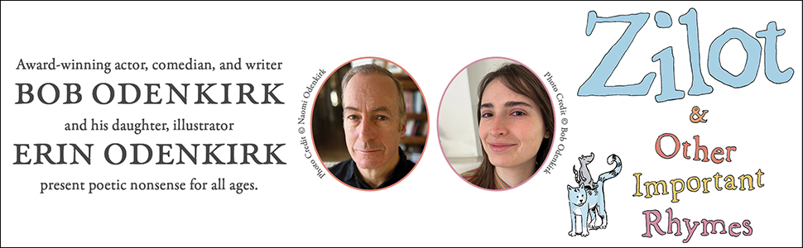
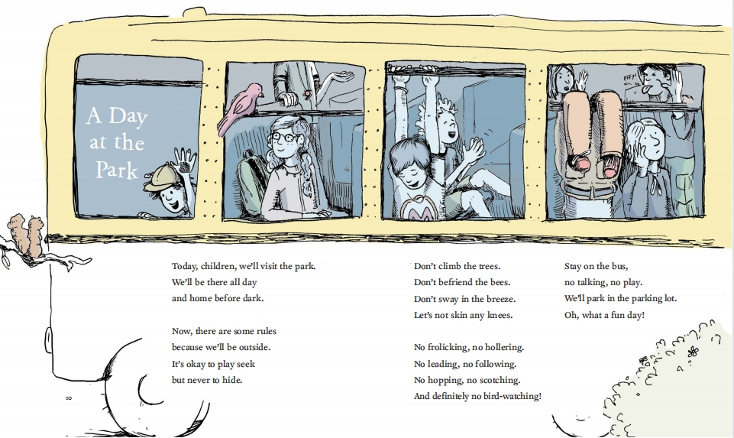
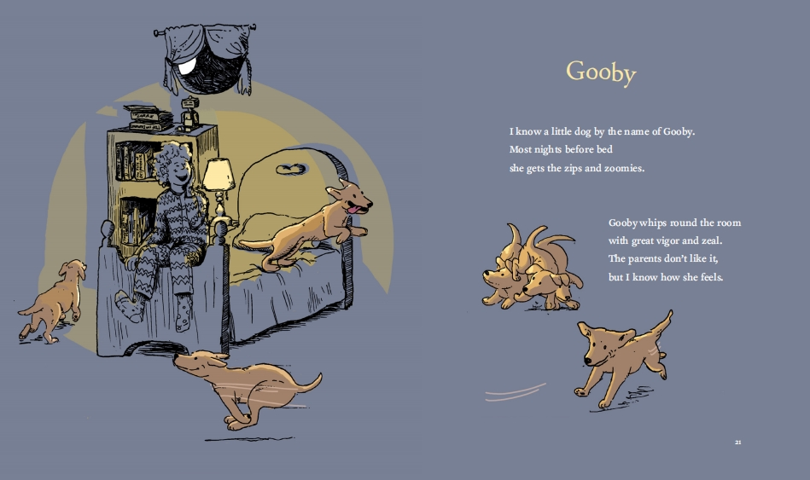
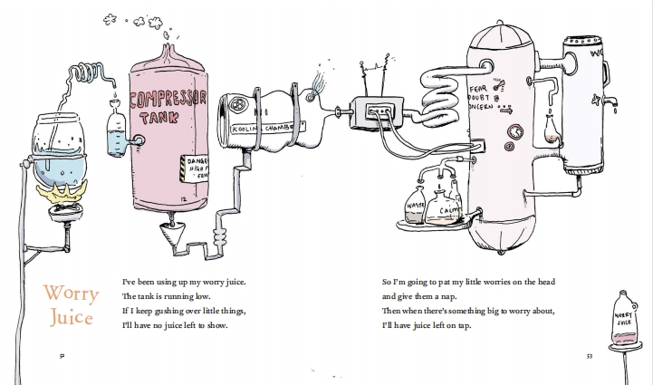

谢谢您的阅读！
请将回馈信息发至：Echo Xue（薛肖雁）
安德鲁﹒纳伯格联合国际有限公司北京代表处
北京市海淀区中关村大街甲59号中国人民大学文化大厦1705室, 邮编：100872
电话：010-82449325
传真：010-82504200
Email: Echo@nurnberg.com.cn
网址：www.nurnberg.com.cn
微博：http://weibo.com/nurnberg
豆瓣小站：http://site.douban.com/110577/
微信订阅号：ANABJ2002

